山西大学附中
2016—2017学年高三第一学期12月（总第六次）模块诊断
历史试题
（考查时间：80分钟 考查范围：以古代、近代史为主）
一、选择题（每小题2分，共计56分）

1.春秋前期，列国主要政务官和军队高级长官均由世袭的卿大夫充当，三家分晋以后，“贵为列侯者，不令在相位；自将军以上，不为近大夫（卿大夫）”。这一变化说明当时
A. 分封制度已经瓦解 B.血缘和政治相分离
C. 官僚制度正在形成 D.专制皇权大大加强
2.在分析刘邦与项羽胜负的原因时，刘邦的重要将领都武侯高起、安国侯王陵认为，“陛下使人攻城略地，所降下者因以予之”；项羽“战胜而不予人功，得地而不予人利，此所以失天下也”。这反映出
A．分封制符合秦汉历史发展趋势 B．分封制平衡了中央与地方关系
C．分封仍是当时重要的政治观念 D．稳固统治须依靠满足部将利益
3.西汉时期董仲舒提出“天人合一”和“天人感应”学说；东汉时期谏官成为定官，谏官制度（专职监察皇帝的制度）得到发展；唐朝时三省六部制进一步完善。这反映出汉唐时期
A．中央集权制度有一定的民主性 B．君主专制制度不断地完善
C．翼图解决君权与相权的矛盾 D．开始限制君主的权力
4.钱穆《中国历代政治得失》：“尚书本是皇宫内廷秘书，中书依官名论，也即是在内廷管理文件之意，侍中（门下省长官）则是在宫中侍奉皇帝。魏晋时期，皇帝将宰相之权交由这些私属代行……到唐代，则全由内廷官一变而为政府外朝的执政官，把以前的宰相职权正式分配给三省。”这种变化体现了
A．唐代的相权一分为三 B．唐代政府对皇室内廷干政的削弱
C．唐代的皇权得以强化 D．唐代中央机构完全沿袭魏晋时
5.南宋出现相当多的通俗教育读本，如《劝孝文》、《劝学文》、《劝农文》、《谕俗文》等，这些读物劝导民众遵循长幼有序、男女有别、恪守本分等生活理念。这说明
A.理学成为社会的主流思想 B.理学观念普及到民众生活
C.商品经济推动理学的繁荣 D.理学思想有世俗化的倾向
6.明代中后期，有越来越多的读书人通过诗文、书面、民歌时曲、通俗小说，不少能工巧匠、名医名卜等则通过技艺，获得了社会地位、政治身份或经济收益。这反映了当时
A．重农抑商政策松弛 B．社会价值体系多元化
C．市民阶层队伍壮大 D．社会文化的高度繁荣[]
7.中国的亲属称谓纵向须分辈分、横向方面也有严格、精细的规定。如英文中的uncle在中国称为伯父、叔父、舅父、姑父等。材料反映出
A．国人家庭意识较为浓厚 B.孝亲思想深入国人心中
C．中国男权意识长期存在 D.国人对血缘关系的注重
8.经济学博士张仲礼在《近代上海城市研究》中说上海，1850年进口货物为390. 8万元，其中鸦片占54%，棉布为34%，棉纱为6%.1870年，进口货物为6457.4万元，鸦片占34%，棉布为50%，棉纱为6%。”这种现象反映出
A.小农经济加速解体 B.近代中国外贸格局发生变化
C.传统手工业已消失 D.资本主义民族工业较快发展
9.1866年郭嵩焘奏称：“夫将欲使中国火轮船与洋人争胜，徒恃官置之一二船无当也。使商民皆得置造火轮洋人之利，能与洋人分利，即能与争胜无疑矣。”这一认识
A.表明洋务思想有新发展 B.反映了维新派的政治主张
C.加快了民族工业的发展 D.是对中体西用思想的否定
10.19世纪末，以福州为中心的机坊数约500家，散布在福州附近各村，他们接受布庄行的委托而织制。农民或自置织机，或从厂商处租机，并领取原料，织成后交给厂商，论件给资。这反映出WWW.ziyuanku.com
A.农业商品化程度加深 B.福州开放后被卷入世界市场
C.近代民族工业的发展 D.资本主义生产关系渗透到农村
11.有学者认为，义和团运动的兴起是由反动的满族朝廷、顽固的保守派官僚和士绅，以及无知和迷信的民众联合力量所推动的。这种反抗外国帝国主义的感情和愤怒的爆发在某种意义上是固有的爱国主义的表现。这一看法
A.否定了农民反帝爱国运动的作用 B.对义和团运动的认识较为客观
C.主要强调清政府在运动中的作用 D.忽视了当时阶级矛盾的客观存在
12.康有为在其《大同书》里强调“去家界为天民”即实现个体自由，其中特别揭露了传统家庭和社会对妇女的残酷迫害。但后来其实际做的只不过是不让自己的女儿缠足，成立“不缠足会”而已。这说明
A.康有为思想趋于落后 B.改革的策略基于现实
C.资产阶级革命性不强 D.康有为关注妇女解放
13.陈独秀主张“崇实际而薄虚玄”、“实利的而非虚文”的伦理观念，力倡“生活神圣”、“利用厚生”，强调现代……社会利益由个人利益积合而成，自利心和公共心为经济学之两大砥柱。对材料观点的准确解读是
A.导致社会私欲的膨胀 B.肯定传统经世致用思想
C.批判儒家重义轻利观 D.有利于马克思主义传播
14.1920年8月上海总商会进行了会董换届改选，正副会长易人，原有的33名会董中改选者达31人，新当选的会董中有1/4的人还不到40岁。这表明
A.上海总商会积极响应学生运动 B.北洋军阀进行反革命的反攻倒算$来&源：ziyuanku.com
C.总商会内部保守势力仍居主导地位 D.五四运动改变了中国的商业生态
15.1937年年底，《时代周刊》将1937年的年度人物选定为蒋介石，而不是连任的美国总统罗斯福或新登基的英国国王乔治六世。理由则是，“中国近代发生的事情，不仅仅构成一个警告，更是一个最后的信号，即白种人的负担将由一个更愿意承担的日本接过去。”《时代周刊》这一行动反映了
A. 美国主流意识形态对于蒋介石主持抗战大局的认可
B. 美日远东格局的改变将直接决定于国民政府的态度
C. 其对于中国已经开始的全中华民族抗战持悲观态度
D. 其对于日本在远东地区的“积极进取”持赞赏态度
24．下图是河北省某县颁发的“自留地使用证”，它反映出（ ）
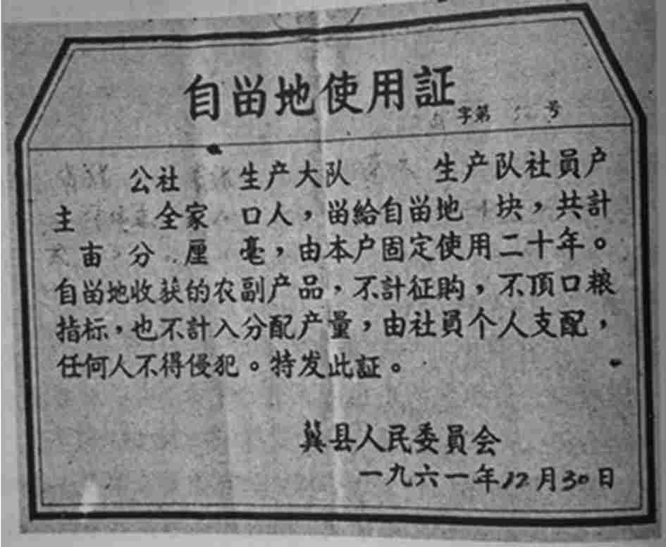
A.封建土地所有制被废除 B. 家庭联产承包责任制初露端倪
C. 人民公社化保证了农民的利益 D. 农村土地经营的灵活性
17.狄奥尼索斯是古希腊神话中的酒神，他可以用葡萄酒的神奇魅力融洽人和人之间的关系。公元前7世纪在雅典出现了大量民众种植、采摘葡萄和酿制葡萄酒以及酒神狄奥尼索斯形象的瓶画和神话故事。据此可以推知当时雅典
A.葡萄产业为希腊神话奠定基础 B.已经建立起和谐的社会秩序
C.人们渴望解决尖锐的社会矛盾 D.注重协调社会与神灵的关系
18.普罗塔格拉说：“人是万物的尺度。”其中的“人”是指
A．个体人 B．全人类
C．雅典人 D．雅典公民
19.亚里士多德说：“最为公正的政体，应该不偏于少数，不偏于多数，而以全邦公民利益为依归。”这一原则在梭伦改革中突出地体现于
A．颁布“解负令” B．实行财产等级制度
C．鼓励发展农工商业 D．设立“四百人会议”
20.公元前5世纪，面对波斯大军的入侵，雅典组建军事联盟的努力带来了希腊走向统一的希望，但由于“不能上升到一个巨大的、非城邦的、联合在一种共同公民权的国家”而没有实现。这反映了古希腊城邦
A．压制公民个人自由 B．抵制区域经济合作
C．珍视独立自治传统 D．缺乏集体团结精神
21.有学者在评价雅典的民主制度时提出,“民主制度往往可能是低效率的，有时还可能是腐败性的，但它能把人民和政府以其他制度所没有的方式联系在一起。”这说明
A.政府低效和腐败引发公民不满 B.直接民主的弊端更为突出
C.公民参政必然带来行政的低效 D.城邦至上根植于民主制度
22.恩格斯认为罗马法是“商品生产者社会的第一个世界性法律”。这实质上表明罗马法
A.在当时得到广泛推崇和借鉴运用 B.为资本主义发展初期提供了法律借鉴
C.主要适用于解决国际间的贸易纠纷 D.已形成了比较系统完备的公法体系
23.1651年，英吉利共和国发布《航海条例》，其内容可概括为两点：一、禁止外国商人和拥护斯图亚特王朝的美洲殖民地有任何贸易关系；二、外国商船如无共和国政府的许可证，不得与美洲的英国殖民地通商。以下关于此条例说法正确的是$来&源：ziyuanku.com
A.其目的在于压制北美殖民地的独立运动 B.其颁布有利于工业资本家在海外的扩张
C.主要为打击西班牙殖民势力扩张而颁布 D.反自由贸易，以保护主义促进国家利益
24.宗教改革家加尔文提出“先定论”，主张信徒不仅要信仰上帝，还要做荣耀上帝的“善功”（对职业劳动和简朴生活的热爱）。这一思想的提出
A.巩固了民众对宗教的信仰 B.扩大了路德教的社会影响
C.强化了天主教的禁欲思想 D.拉近了宗教与世俗的距离
25．1692年下院提出《任职法案》，先被上院否决，次年议会重提此案，又被威廉三世否决。以后如此多次，直到1707年作了有利于国王的修改后，才由安妮女王签署。此事反映出当时英国
A.议会没有人事任免权 B.国王掌控实权
C.法案必须有利于国王 D.宪政制度确立
26.伏尔泰在认识论上坚持人的思想源于对客观事物的感觉和经验，并根据牛顿的科学原理解释物质世界。他的宗教观是自然神论，主张上帝就是自然界不可抗拒的规律。这说明伏尔泰
A.在认识与宗教上坚持理性原则 B.主张宗教信仰自由与思想自由
C.认为自然科学应当为宗教服务 D.认为宗教信仰与科学截然对立资*源%库 ziyuanku.com
27.卢梭设想了一种独特的社会契约，在这一社会契约中，每个人全部转让了自己的天然自由， 形成所谓公意。公意是全体成员的共同意志。这样，当个人服从公意时，他“不过是在服从自己本人，并且仍然像以往一样自由”。可见，卢梭的社会契约论
A．为权力分立制衡提供理论依据 B．与“天赋人权”思想存在对立
C．奠定了人民主权说的理论基础 D．强调了集体意志对个人的尊重
28.二月革命后，尼古拉二世发布诏书说我同意国家杜马的请求，由我的兄弟米哈伊尔大公即位，并祝福他登上俄国国家的皇位。希望他遵守立法机构确立的原则，就此宣誓绝不违背。”这一诏书说明
A.尼古拉二世主动辞去了沙皇之位 B.封建残余势力力图挽回部分权力
C.米哈伊尔大公成为了俄国新沙皇 D.俄国社会主义革命取得了胜利资*源%库
二、非选择题（44分）资*源%库 ziyuanku.com
29．（14分）阅读下列材料，完成下列各题。
材料一 中国的科技奖励起源很早。早在上古时期，就有了对天文、水利方面的奖励。春秋战国时期以后，随着人类对自然界认识的深化，奖励的范围进一步扩大，在天文学、医学，数学、农业、军事科技、建筑等领域都有获奖的记载。对科技的赏赐主要反映君主的个人意愿，赏赐频度最高的是对皇帝有功的人。君主采用不同形式的科技奖励，来激励创 造者的热情，推动中国古代科技的发展……奖励形式由授官赐爵、金钱物质、树碑立传扩展到赐姓、赐名、赐诗文等。随着西方近代科学的传入，清初的顺治帝首开了对外国人的科技奖励，他对德国传教士汤若望非常器重，命他任钦天监监正。因为中国的科学技术活动往往是个人行为，没有形成科学共同体，对某一技术和产品的奖励难以找到相关技术人员来评定，所以往往通过其外观或以实际应用中产生的效果来定。
材料二 鸦片战争后，“科技救国”成为时代强音。洋务运动中，晚清政府不仅对中国的科技人才进行鼓励，还对在华的外国技术人员进行奖励，如给予高薪、授予官衔、金钱奖励等。为鼓励回国的留学生，清政府赐予他们“翰林”、“进士”、“举人”出身或授官。在近代西方科技传入的同时，西方的专利和奖励制度也引入了中国。1882年，清政府批准了我国近代史上第一件专利，即郑观应等人创造的机器织布工艺，保护期10年。1898年，在康有为建议下，光绪帝颁布了《振兴工艺给奖章程》，成为中国近代第一个科技奖励法规。上海强学会、务农会等学会也在各自的章程中加入了科技创新的奖励内容。民国时期，我国科技奖励制度已形成了较好的基础，政府奖励、研究院所和学术团体的奖励互为补充，科技奖励体系已具雏形。
——摘编自姚昆仑《中国科学技术奖励研究》等
- 根据材料一并结合所学知识，概括我国古代科技奖励的特点。（4分）

- 根据材料一、二并结合所学知识，分析指出晚清科技奖励的主要变化及其原因。
（10分）

30．（18分）阅读下列材料，完成下列各题。
材料一 户籍制度萌芽于商朝，据殷商墟卜辞中记载商朝已经有了征派民力共耕公田的
籍田之制。战国时期，商鞅将户籍制度发展为“什伍连坐”法。两汉时期，口赋和算赋
（人头税）是国家财政收入的一项主要来源，兵役与徭役则是国家要求每个丁男承担的
重负，为此，两汉政权一直实行编户齐民制度。编户齐民制度的形成与完善，使大量的
人丁民户时时处在封建国家政权的直接控制之下……唐安史之乱后，土地兼并风行，政]
府的财政收入与徭役来源日益枯竭，为了解决危机，唐政府改革征税制度，不以户籍及
其登记内容而以土地和财产的多寡为征税依据。明洪武年间，政府进行了全国范围的土
地清丈和地籍整理运动，编制鱼鳞图册，地籍与户籍彼此独立。万历年间，张居正一条
鞭法，使身丁税与户籍相分离。从此，地籍便成为统治者征收赋税的主要依据，而户籍
的作用则退居其次了。清政府下令彻底废除人丁编审，传统户籍管理制度正式退出历史
舞台。
——节选自《中国户籍制度的历史考》
材料二 进入20世纪以来，户籍制度及其功能发生了重大变化。1911年晚清政府制定
第一部《户籍法》单行条规。该条规分为户籍的管理、人籍、户籍、罚则四个部分，确
立了户籍管理形式的统一、平等和保障私权的近代户籍管理原则。1915年北洋政府颁布
了《警察厅户口调查规则》、《县治户口编查规则》，规定警察只是对户口调查负监督之责，
调查户口的具体事务则主要由“地方自治策事会或乡长办理，以总策或乡长为调查长，
策事或乡策为调查员” 。1931年国民政府颁布了中国历史上第一部《户籍法》，分通则、
籍别登记、身份登记、迁徙登记、变更登记、登记申请、罚则、附则等内容。1932—1941WWW.ziyuanku.com
年国民政府相继颁布《剿匪区内各县编查保甲户口条例》、《保甲条例》、《县保甲户口编
查办法》等，通过保甲连坐的办法强化对民众、乡村的控制。
——摘编自《中国近代户籍制度变革探析》
- 根据材料一并结合所学知识，概括中国古代户籍制度的主要功能及演变特点。（10
分）

- 根据材料二并结合所学知识，概括出中国近代户籍制度变革的主要趋势，并分析
其原因。（8分）

31.（12分）8．表2北京市东城区部分地区地名演变
明清时明 | 清末民初 | 建国初期 | 文革时期 | 新时期
王府大街 | 莫瑾循①大街 | 王府井大街 | 人民路 | 王府井商业步行街
江米巷 | Leagtion street（使馆街） | 东交民巷 | 反帝路 | 东交民巷
台基厂二条胡同 | 俱乐部路 | 台基厂二条 | 永革路二条 | 台基厂二条
 | EastMarket（东市场）② | 东单菜市场 | 东单菜市场 | 东方新天地商场③
注：①英国人，《泰晤士报》驻华记者，长期担任北注政府政治顾问。②1917年由法国人建立，有大量外国商品销售，是当时京城少有“高档购物中心”。③21世纪初合资兴办的亚洲最大综合性商业建筑群之一。
以“近现代历史发展与地名变化”为主题，对表2进行解读
要求：提取信息充分；总结和归纳准确、完整；解释和分析逻辑清晰
山西大学附中
2016—2017学年高三第一学期12月（总第六次）模块诊断
历史试题
（考查时间：80分钟 考查范围：以古代、近代史为主 ）

- 选择题（每小题2分，共计56分）
1 | 2 | 3 | 4 | 5] | 6 | 7 | 8 | 9 | 10 | 11 | 12 | 13 | 14
C | C | B | B | D | B | D | A | A | D | B | B | C | D
15 | 16 | 17 | 18 | 19 | 20 | 21 | 22 | 23 | 24 | 25 | 26 | 27 | 28
C | D | C | A | B | C | D | B | D | D | D | A | C | B
二、非选择题（44分）
29. （1）特点：科技奖励起源早；奖励范围逐步扩大；奖励形式逐步多样化；古代的科技奖励多是统治者的个人行为，没有形成制度；科技奖励具有专制色彩；科技奖励开始不限国籍；科技奖励缺乏科学性。4(任意四点即可,每点1分)
（2）主要变化：加强对外国人的奖励；科技奖励日益制度化和法制化；国家奖励与社会奖励相结合；科技奖励日趋体系化；6(每点2分)
原因:民族危机日趋严重；民族救亡运动的推动；西方科技和奖励制度的传入；民族资本主义的推动；社会转型的影响等。4分(每点1分)
30. （1）功能：征发民力；控制人民；征收赋税；统计人丁。(4分,每点2分)
特点：户籍逐渐成为控制人口的重要手段：历史悠久；由复杂到简单；与土地和赋税制度紧密结合；户籍制度逐渐被废除。(6分，任答三点即可)
（2）趋势：户籍管理部门逐步由政府管理到警察、自治管理结合；政府对地方管理不断加强；近代户籍管理法规、条例逐步增多，越来越完善；近代化色彩越来越浓。（4分,每点2分）
原因：分裂割据，内战频仍；社会动荡，巩固统治需要；借鉴近代西方法律法规；民主意识的影响；近代意识的推动；结合国内统治实际，全面管理。（4分，任意四点即可）
31. 【答案】
示例一：地名的形成受到所在区域功能的影响。同时，地名的变化与政治、经济、对外关系、文化等方面的发展有关，折射出历史的变迁。
清末明初，伴随弟西方殖民侵略，西方的经济文化对近代中国产生了强烈的冲击，出现了一批西方化、殖民化的地名；建国初期，中华民族获得独立自主，原有的西方、殖民化地名得到纠正；文革时期，“左”倾错误发展，用空洞的政治口号改造地名之风盛行；新时期，以经济建设为中心和改革开放的全面进行，地名体现出云政治化特征，经济和商业元素在地名中得到进一步体现。
示例二：地名记录着城市历史的变迁，也受到了政治、经济、对外关系、文化等方面的影响。
从政治和对关系角度来看：北京地名在近代出现西化、殖民化的色彩，建国后得到纠正；文革时期革命化、政治化明显；到新时期去政治化、功能化。
从经济、文化角度来看：地名在近代受到西方经济文化的影响，在新时期，改革开放及经济全球化引发中国社会生活的巨大变革，也在地名变化中得到一定的体现。
【解析】
试题分析：
本题主要考查的是对材料的理解分析以及论证问题能力能力。回答问题首先要从材料中获取关键系信息，依据材料中观点从“地名的形成受到所在区域功能的影响。同时，地名的变化与政治、经济、对外关系、文化等方面的发展有关，折射出历史的变迁”或者从“地名记录着城市历史的变迁，也受到了政治、经济、对外关系、文化等方面的影响。”角度归纳观点；论证结合所学从“政治、经济以及文化”角度分析论证。

